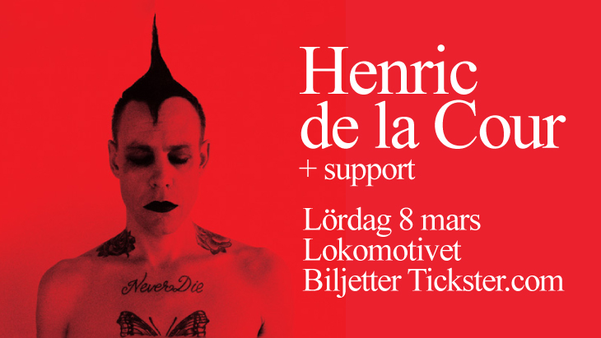 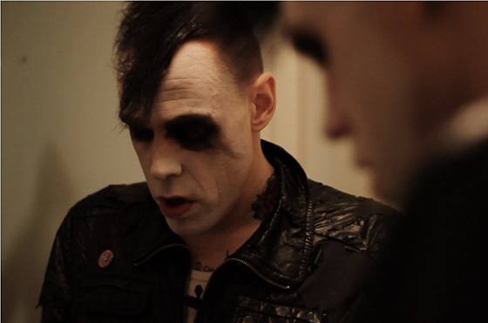

**För vissa är han en ikon – artisten som frontat nittiotalsbanden Yvonne och Strip Music och som nu är aktuell med sitt andra soloalbum. I december visar Sveriges Television en uppmärksammad dokumentärfilm om hans liv.**

Lördag den 8 mars gästar Henric de la Cour Eskilstuna med en konsertkväll på Lokomotivet. Hans debutskiva från 2011 har beskrivits som *”en episk kärleks-förklaring till mörkret fylld av regn, rost och romantik som andas i takt med maskinernas pulserande beats”.*

Nu är Henric äntligen tillbaka med uppföljaren *”Mandrills”* som precis som debutalbumet producerats av forna Yvonne-bandkamraten Rikard Lindh. Nya albumet är en mörk, dystopisk och känsloladdad resa fylld med starka personliga texter och en alltid lika närvarande Henric. Hans fantastiska röst och karisma är det som alltid tilltalat hans fans och allt finns fångat på *“Mandrills”*.

Henrics mörka och expressiva musik handlar inte bara om show eller subkultur. Diagnostiserad sedan barnsben med cystisk fibros har hans texter och inställning till livet färgats av sjukdomen. En livekonsert med Henric de la Cour är intensiv, nattsvart och teatral med pulserande synthmattor, vibrerande bas och motljus.

**HENRIC DE LA COUR + support**

**LOKOMOTIVET LÖRDAG 8 MARS**

**FÖRKÖP TICKSTER.COM**

**ARR: PATRIK KOLAR & ESKILSTUNA EVENT**

*”Jag har alltid haft inställningen att min musik ska låta mer som en begravning än som ett födelsedagskalas”* - Henric de la Cour

Ps 1… Servering med fullständiga rättigheter i Lokomotivet.

Ps 2… Förband och kvällens DJ’s presenteras löpande.

Ps 3… Filmen Henric de la Cour kommer att visas den 19:e december kl. 20 på SVT2.

Mer information: Micke Lönngren, Evenemangschef Eskilstuna Marknadsföring AB.

Mobil 0702-67 70 70. E-post micke@eskilstuna.nu